**护照存取柜需求说明**

为防止用户在同一个护照柜前排队，需采购两台服务终端及配套护照柜，以下参数为每台护照柜及用户终端需求。

1. **硬件部分**
2. 柜体根据现有场地实际情况，每台护照柜外观尺寸应控制在：2340W*1592H*450D ( mm )左右
3. 柜体内存取格需分为大、中、小三种样式：

1.小格尺寸及数量：180W*50H*300D( mm )/198个；

2.中格尺寸及数量：291W*120H*300D ( mm )/12个；

3.大格尺寸及数量：180W*340H*300D( mm )/4个

1. 柜体材质：优质钢板，厚度不少于1mm，符合环保要求；
2. 柜格门材质及要求：
3. 小格为抽屉柜体，中格和大格为单开柜门；
4. 支持单人/双人/多人管控；
5. 每个柜格均由电磁锁打开，生物识别或钥匙识别通过后柜门自动开启，手动关闭柜门并有语音提示；
6. 配备机械锁用于应急开启柜门；
7. 集成不小于15寸可触摸显示屏，支持密码验证，自带语音提示功能；
8. 配备环境摄像头，且可全程监控记录；
9. 柜门进行规则排序并按序丝印编号；柜体丝印行标、设备名称；
10. 含音箱、电源、线材、辅料等；
11. 使用电磁锁，支持锁状态检测，带应急机械开锁功能，锁扣最大承载拉力大于或等于500N，电控锁符合GB4943.1-2011测试依据的第三方检测认证,需提供检测报告；
12. 主控单元需可满足业务及其系统正常运行；
13. 触摸屏尺寸不低于15寸；
14. 支持锁控、锁状态检测
15. 信号反馈：支持开门信号反馈；
16. 扫码功能解码能力：解读常见一维、二维条码；
17. 扫码支持介质类型：支持读取纸质、手机屏幕等各种介质上的条码信息。
18. **软件部分**

|  |  |  |  |
| --- | --- | --- | --- |
| 设备端 | **模块** | **功能点** | **功能描述** |
| 内部存放护照 | 内部存放护照 | 内部工作人员对护照的存放 |
| 领取护照 | 领取护照 | 根据取件码或一码通来领取护照 |
| 存资料 | 客户存放资料 | 通过身份证或一码通来存放资料 |
| 领资料 | 客户领取资料 | 通过身份证或一码通来领取资料 |
| 后端 | 用户信息管理 | 新增、修改、删除用户等功能 | 对用户信息进行处理 |
| 权限管理 | 设置权限、修改权限、删除权限 | 对用户的角色权限进行管理 |
| 物品信息管理 | 新增物品（护照）、删除物品、  修改物品，物品绑定 |  |
| 登录管理 | 登录 |  |

内部工作人员存放护照，先在后端管理端进行信息录入，工作人员在设备端登录，登录后获取到需要存放的护照，选择存放空格类型进行存放，最终扫团组码进行验证。

1. 存放护照
2. 业务处理流程

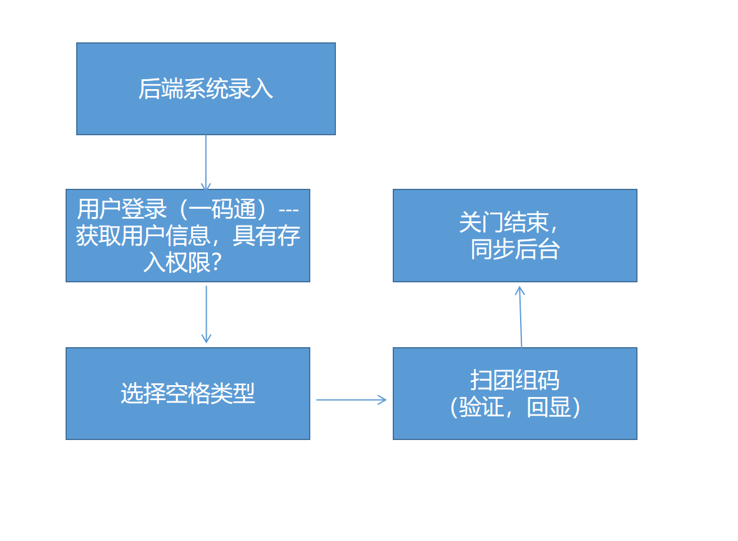

1. 业务规则

（1）只有有该权限的工作人员方可进行存放。

（2）后端系统分配权限给用户。

1. 界面
2. 存放护照：存放护照的入口。
3. 登录：登录。
4. 选择类型：选择空格类型。
5. 处理逻辑
6. 用户选择内部存放护照
7. 用户登录系统
8. 获取绑定的护照信息
9. 选定空格类型
10. 扫团组码绑定
11. 更新后端
12. 异常处理

登录失败：失败时不能进入到存放护照主界面。

扫团组码失败：失败该交易失败

1. 领取护照

用户登录后根据取件码或一码通进行领取护照。

1. 业务处理流程

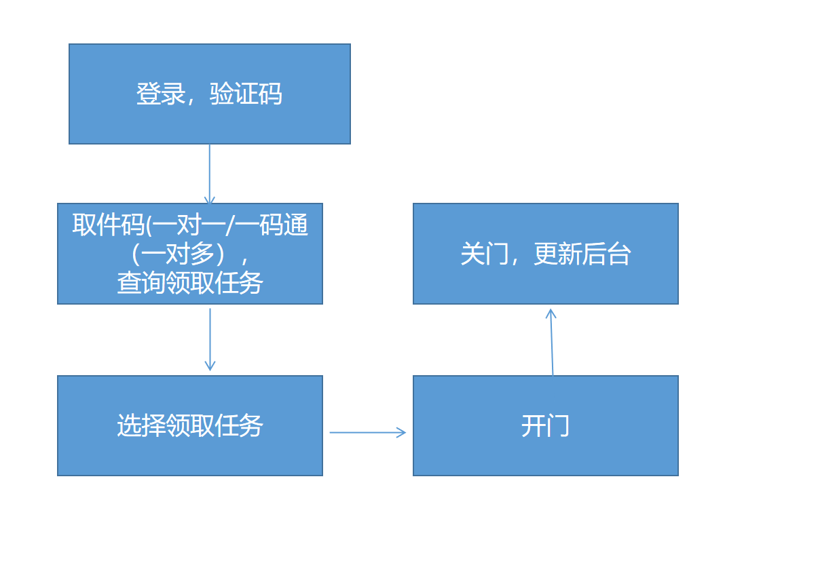

1. 业务规则
2. 需要先登录后才可以领取。
3. 根据领取码或者一码通来弹出要领取的任务
4. 界面
5. 领取护照：存放护照的入口。
6. 登录：登录。
7. 选择任务：选择领取的任务。
8. 异常处理

如果出现异常，接口返回异常原因。

1. 存资料

外部用户存放自己的资料。

1. 业务处理流程

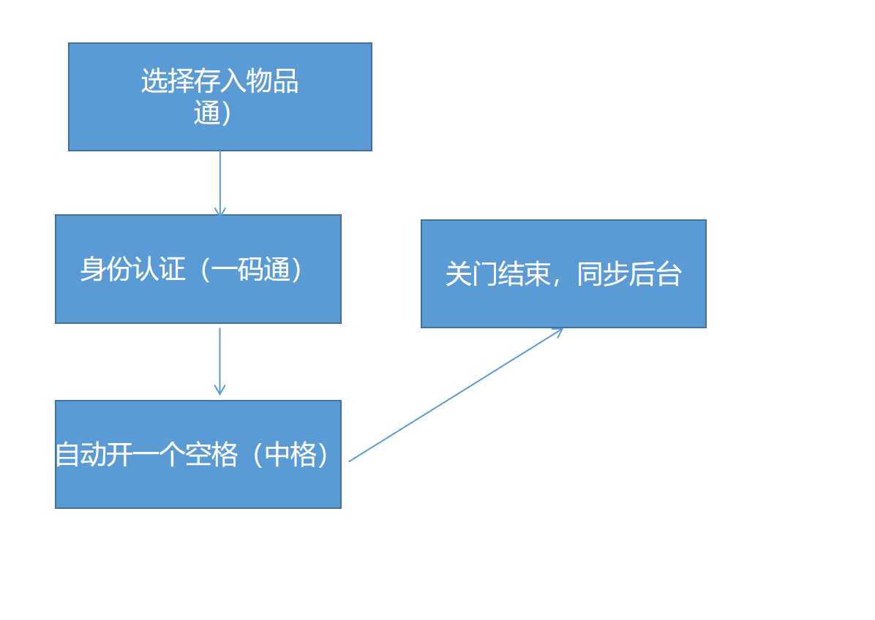

1. 业务规则
2. 需要身份证或者一码通方可使用
3. 界面
4. 存资料：单击【存资料】按钮，提示扫取件码或者一码通。
5. 处理逻辑
6. 点击【存资料】
7. 扫取件码或者一码通
8. 弹出一个空格
9. 存放物品关门
10. 更新后端
11. 异常处理
12. 遇到错误会弹出提示
13. 领资料

外部用户领取自己存放的资料。

1. 业务处理流程

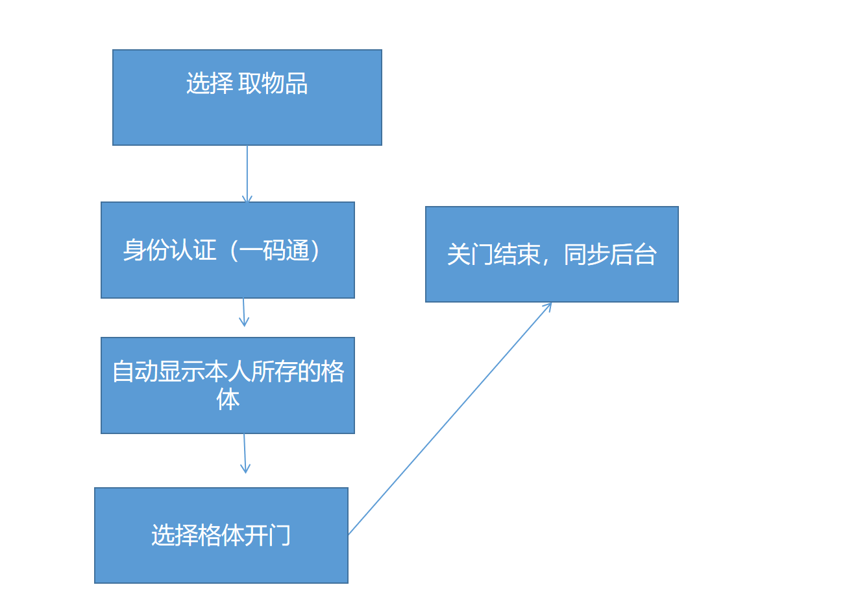

1. 业务规则

首先需要身份认证或一码通方可领取

1. 界面

领资料：单击【领资料】按钮，提示扫取件码或者一码通。

1. 异常处理

如果出现异常，接口返回异常原因。

1. 用户信息管理

用户的新增、修改、删除等功能管理，对用户信息进行管理。

1. 业务规则
2. 查询：单击【查询】按钮，根据查询条件，在列表显示查询结果数据。查询条件有：用户号。
3. 新增：对用户信息进行新增。
4. 修改：对用户信息进行修改。
5. 删除：对用户信息进行删除。
6. 权限管理

权限的分配，和修改、删除等。

1. 业务处理流程

对用户的权限进行配置。

1. 界面
2. 分配：单击【分配】按钮，分配权限给后端。
3. 修改：单击【修改】按钮，修改用户权限。
4. 删除：单击【删除】按钮，删除用户权限
5. 物品信息管理

物品（护照）信息的录入，修改、删除、绑定和授权。

1. 业务处理流程

物品（护照）信息的录入，修改、删除、绑定和授权。

1. 异常处理

如果出现异常，接口返回异常原因。